
Для конкурса - изобразительного и декоративно-прикладного творчества
Муниципальное бюджетное дошкольное образовательное учреждение
детский сад общеразвивающего вида №6 г. Конаково, Тверской области
с приоритетным осуществлением деятельности
по физическому направлению развития детей

« Сезонное панно » 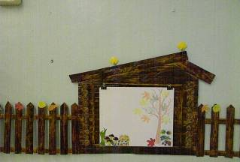
Содержание «Сезонного панно» весьма разнообразно. Данная форма панно- «деревенский дом» предоставляется для размещения на нём работы детьми не только в познавательном развитии, но и в других видах деятельности (развитие речи, художественно-эстетическое развитие). Поэтому я чётко спланировала последовательность пополнения и сменяемость всех предусмотренных работ на панно. Учитывая уникальную особенность познавательного процесса- его естественную интеграцию, познавательный компонент так или иначе присутствует в любой работе которую ребята сделают. Работы по сезону позволяют систематизировать представления детей, расширять кругозор. Активными участниками работ являются сами дети. Ватман листа - на котором изображается сюжет по сезону. Дополняется рисованием, аппликацией из различного рода материала. В течении года предусмотрено четыре панно. А так же панно пополняется различными работами, которые располагаются вокруг .

И так . Поэтапное изготовления панно.
Из газетных листов нарезать полосы (ширина 12 см) и склеить вот такие полоски для строительства стен домика……

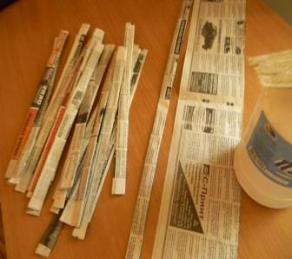

Из таких же полосок скрутить трубочки (с помощьюспицы)….

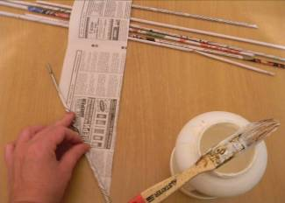

Из получившихся трубочек . Накрутить круги- для брёвен домика…….

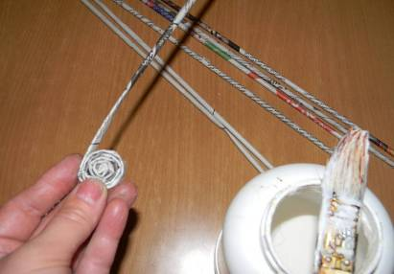
Следующий этап. Из получившихся заготовок на развернутом газетном листе наклеить домик. Полоски – это доски стен, круги- это брёвна по краям стен дома…….

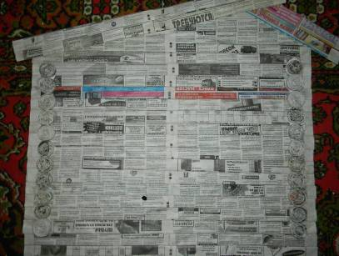

Из полосок складываем форму доски (для забора), нужно сожить по полам и сверху загнуть уголки во внутрь….

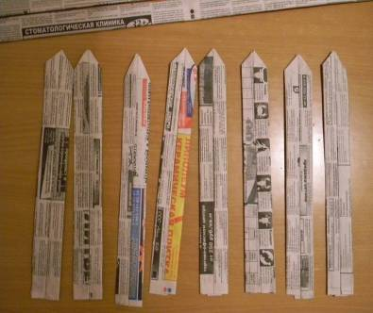

Затем смастерить забор в одну и другую сторону…….

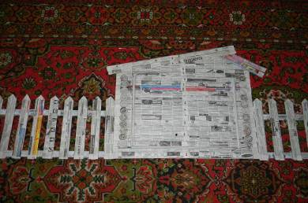

Полученную работу выкрашиваем морилкой (я взяла цвет –кедра), и покрыть лаком………Вот и всё. «Сезонное панно» готово !
Ребята заинтересовались и начали проявлять своё первое творчество….
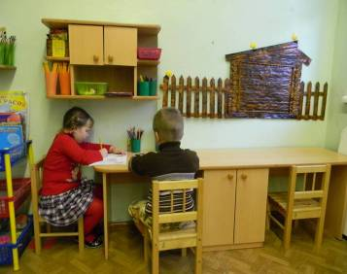
А вот и первый результат……..
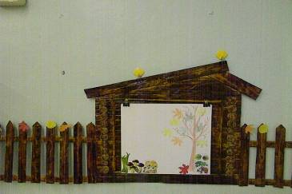
Данное панно будет являться наглядной основой в процессе итоговых мероприятий, проводимых осенью, зимой и весной. Дети рассматривают содержимое панно и упорядочивают свои представления ( в отобранном самими детьми объёме) о конкретном сезоне. Рассматривая панно, дети с помощью педагога закрепляют и расширяют полученные представления о сезонных явлениях природы.
С уважением
Подножкина Наталья Эдуардовна воспитатель второй категории
МБДОУ детского сада №6 г. Конаково Тверской области

